MAS平台第三方系统接入规范

目 录
1 概述 4
1.1 说明 4
1.2 术语和缩写词 4
1.3 符号与说明含义 4
1.4 MAS系统与第三方系统的定位 5
2 MAS平台与第三方系统接口协议 6
2.1 基本协议 6
2.2 接口描述 6
2.3 消息格式 6
2.4 XML报文格式说明 7
2.4.1 基本字段类型说明 7
2.4.2 通用字段类型说明 7
2.4.3 消息格式说明 7
2.5 消息上行接口（smsDeliver） 9
2.5.1 接口功能 9
2.5.2 接口说明 9
2.6 短消息下行接口（smsSubmit） 10
2.6.1 接口功能 10
2.6.2 接口参数 10
2.7 彩信下行接口（mmsSubmit） 11
2.7.1 接口功能 11
2.7.2 接口参数 11
2.8 附录 12
2.8.1 短彩信下行WSDL文件（MAS平台作为服务端） 12
2.8.2 短信上行WSDL文件（第三方系统作为服务端） 12
概述

说明
为了帮助第三方系统开发可接入MAS平台的应用，特制定本规范。本规范规定了第三方系统与MAS平台之间的应用层的接口及协议。规范说明了在短彩信的上下行应用业务过程中MAS平台与第三方系统交互的流程，并对流程中涉及的接口进行了定义。
本规范用于指导第三方业务系统与MAS平台接口的实现，第三方系统向MAS平台发起和接收请求的接口都应遵从该规范。

术语和缩写词
MAS： 移动代理服务器（Mobile Agent Server）的简称，是协助企业原有 业务系统实现无线应用的接入工具；
ISMG: 互联网短信网关
MMSC: 彩信中心

符号与说明含义
符号 | 含义
? | 0..1，可选项
* | 0..n，可以没有，也可以有多项
+ | 1..n，至少有1项，也可以有多项
1 | 数字1，代表必须且只能填1项

MAS系统与第三方系统的定位
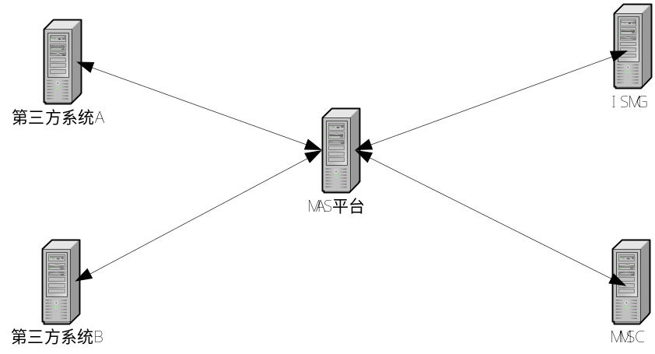

MAS平台与第三方系统接口协议

基本协议
双方的消息交互采用SOAP（Simple Object Access Protocol，简单对象访问协议）接口。这是一个可以运行在任何传输协议上的轻量级协议，它包含三个方面：XML-envelop为描述信息内容和如何处理内容定义了框架；将程序对象编码成为XML对象的规则；执行远程调用（RPC，Remote Procedure Call）的约定。
本文描述的接口都承载于HTTP协议之上。

接口描述
本文使用WSDL（Web Services Description Language）来对接口进行描述。WSDL是用来定义Web服务的属性以及如何调用它的一种XML语言。一个完整的WSDL服务描述是由一个服务接口和一个服务实现文档组成的。通过查阅Web服务的WSDL文档，开发者可以知道Web提供了哪些方法和如何用正确的参数调用他们。因为WSDL包含了对服务接口的完整描述，所以我们可以使用它来创建能简化服务访问的存根，它自动生成了访问Web服务的类。如果我们需要访问Web服务，只需调用该类中对应的方法即可，而不用在客户端程序中再写入配置信息。

消息格式
本文所描述的所有消息，都基于下图所示的层次进行封装：
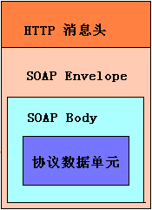

XML报文格式说明
“字节数”：各属性的“字节数”栏目给出的是最大字节数。实际接口报文中，字节数小于或等于此数值均视为为合法。
“约束”：
- Y：必须有符合条件的数值。
- N：数值可以为空。

基本字段类型说明
类型 | 说明
Int | 十进制的整数型
String | 由char组成的字符串

通用字段类型说明
类型 | 属性 | 字节数 | 说明
DateTime |  | 19 | YYYY-MM-DD HH24:MM:SS格式的String类型
Param | name | 50 | 用于说明参数的名称
Param | value | 256 | 用于说明参数取值
Param[] |  |  | Param类型的数组  特定接口调用所需的各项参数，由0~多个param标记说明。有多少项参数就有多少个param标记  接口调用时所需的各项参数与具体的接口或业务相关

消息格式说明

请求消息头（ReqHeader）格式
名称 | 类型 | 约束 | 描述
sysid | String | Y | MAS平台为第三方系统分配的接入账号
authCode | String | Y | 使用MD5加密后的密码，加密方式：MD5(密码+校验码)
reqno | String | Y | 发送方流水号，唯一值，用以区别每次请求

应答消息头（RespHeader）格式
名称 | 类型 | 约束 | 描述
reqno | String | Y | 请求的流水号
respno | String | Y | 响应方的流水号，由服务提供方生成的标识
respcode | String | Y | 返回代码

短信消息（SmsSubmit）格式
名称 | 类型 | 约束 | 描述
dest | String[] | Y | 手机号码组成的数组
sourceAddr | String | N | 消息源地址
content | String | Y | 消息内容
param | Param[] | N | 消息参数

彩信消息（MmsSubmit）格式
名称 | 类型 | 约束 | 描述
dest | String[] | Y | 手机号码组成的数组
sourceAddr | String | N | 消息源地址
mms | MMS | Y | 彩信
param | Param[] | N | 消息参数

彩信（MMS）格式
名称 | 类型 | 约束 | 描述
id | String | Y | 彩信ID
subject | String | N | 彩信标题
description | String | N | 彩信描述
flags | Flag 数组型 | Y | 材质
type | Int | Y | 彩信种类  0:MULTIPART_MIXE混合型  1:MULTIPART_RELATE关系型(必须包含SMIL)

材质（Flag）格式
名称 | 类型 | 约束 | 描述
id | String | Y | 材质ID
name | String | Y | 材质的名字
length | Int | Y | 材质的长度
content | byte型数组 | Y | 材质的内容
type | Int | Y | 材质类型  1 TEXT;  2 XML;  3 SMIL;  4 AMR;  5 MIDI;  6 I_MELODY;  7 E_MELODY;  8 GIF;  9 JPEG;  10 WBMP;  11 PNG;

扩展参数（Param）格式
名称 | 类型 | 约束 | 描述
name | String | Y | 名称
value | String | Y | 值

消息上行接口（smsDeliver）

接口功能
MAS平台将终端用户的上行消息提交给第三方系统，第三方系统为服务端。

接口说明
请求消息：
参数标识 | smsMessage
消息格式 | <?xml version="1.0" encoding="UTF-8"?>  <SMSDELIVERREQ>  <REQHEADER>  <SYSID>系统编号<SYSID>  <AUTHCODE>鉴权码</AUTHCODE>  <REQNO>流水号</REQNO>  </ REQHEADER>  <SMSBODY>  <CONTENT>短信内容</CONTENT>  <SOURCEADDR>手机号码</SOURCEADDR>  <DESTADDR>服务代码</DESTADDR>  </SMSBODY>  </SMSDELIVERREQ>
响应消息：
参数标识 | SmsDeliverRes
消息格式 | <?xml version="1.0" encoding="UTF-8"?>  <SMSDELIVERRES>  <RESHEADER>  <REQNO>请求流水号</REQNO>  <RESNO>响应流水号</RESNO>  <RESULTCODE>响应结果</RESULTCODE>  </ RESHEADER>  </SMSDELIVERRES>
resultCode说明：
状态码 | 说明
0 | 成功
-1 | 未知错误
1001 | 鉴权失败
2001 | 短信内容为空
2002 | 服务代码不正确
2003 | 手机号码无效

短消息下行接口（smsSubmit）

接口功能
第三方系统下行短消息到MAS平台，MAS平台为服务端。

接口参数
请求消息：
名称 | 类型 | 约束 | 描述
reqHeader | ReqHeader | Y | 消息头
submit | SmsSubmit | Y | 短消息列表
extParams | Param[] | N | 扩展参数列表
响应消息描述：
名称 | 类型 | 必须 | 描述
respheader | RespHeader | Y | 消息头
resultCode说明：
状态码 | 说明
0 | 成功
-1 | 未知错误
1001 | 鉴权失败
1002 | 账户被锁定
1003 | 无此权限
2001 | 短信内容为空
2002 | 服务代码不正确
2003 | 手机号码无效
2005 | 发送时间设置错误

彩信下行接口（mmsSubmit）

接口功能
第三方系统下行彩信到MAS平台，MAS平台为服务端。

接口参数
名称 | 类型 | 约束 | 描述
reqHeader | ReqHeader | Y | 请求头
submit | MmsSubmit | Y | 彩信列表
extParams | Param[] | N | 扩展参数列表
请求消息：
响应消息：
名称 | 类型 | 必须 | 描述
respheader | RespHeader | Y | 消息头
resultCode说明：
状态码 | 说明
0 | 成功
-1 | 未知错误
1001 | 鉴权失败
1002 | 账户被锁定
1003 | 无此权限
2001 | 短信内容为空
2002 | 服务代码不正确
2003 | 手机号码无效
2005 | 发送时间设置错误

附录

短彩信下行WSDL文件（MAS平台作为服务端）

短信上行WSDL文件（第三方系统作为服务端）

